МИНИСТЕРСТВО НАУКИ И ВЫСШЕГО ОБРАЗОВАНИЯ РОССИЙСКОЙ ФЕДЕРАЦИИ
федеральное государственное бюджетное образовательное учреждение высшего образования
«Российский экономический университет имени Г.В. Плеханова»
Московский приборостроительный техникум
ОТЧЁТ
по учебной практике
УП.04.01 Учебная практика
Профессионального модуля ПМ.04 Сопровождение и обслуживание программного обеспечения компьютерных систем
Специальность 09.02.07 Информационные системы и программирование
Практическая работа 3. Формы, валидация и связанные сущности
Студент Тропанец Егор Александрович
(фамилия, имя, отчество)
Группа Т-11-24
Руководитель по практической подготовке от техникума
Горбутова Маргарита Витальевна
(фамилия, имя, отчество)
«07» сентября 2026 года
Цель работы
Целью практической работы является освоение форм создания и редактирования сущностей во Flutter Web, проверки ввода, уникальности полей и связей между записями. Нужно было сохранить данные в браузере, не дать удалить связанное издательство и предупредить пользователя о несохранённых изменениях.
Третья практическая работа выполнена как продолжение проекта calc_web. Калькулятор, конвертер и списки из предыдущих работ сохранены. Основная часть третьей работы — формы пяти сущностей учебной библиотеки и хранение через shared_preferences.
Ход работы
Главная страница
На главной странице я добавил переходы ко всем пяти сущностям: книги, авторы, жанры, издательства и читатели. Калькулятор и конвертер оставлены ниже как инструменты из первой практической работы.
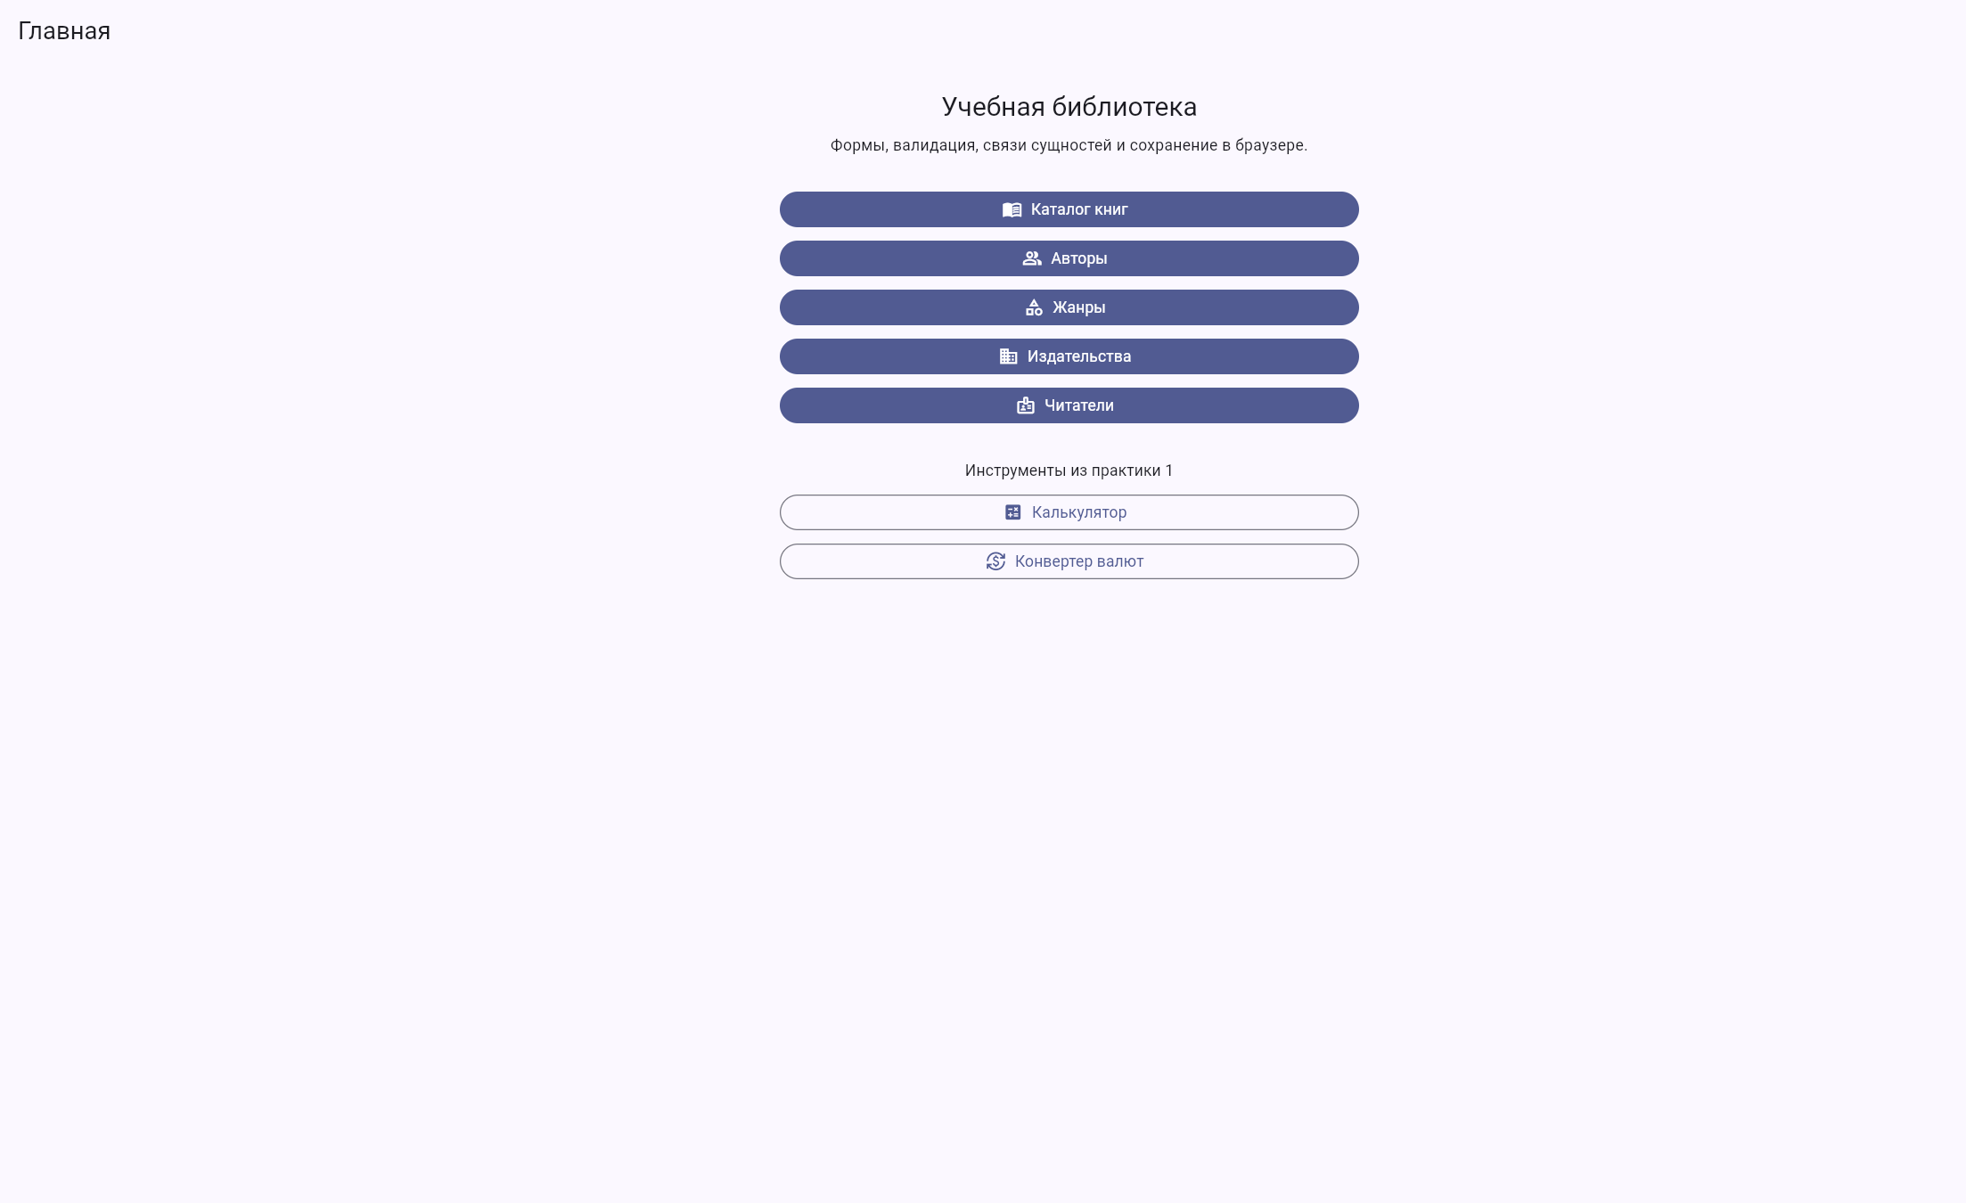
Рисунок 1 – Главная страница практической работы №3
Форма книги и связи
Для книг сделан один экран на создание и редактирование. Адреса /books/new и /books/:id/edit открывают одну и ту же форму. Издательство выбирается из репозитория, а не из константы. Авторы и жанры задаются чипами: это связи многие-ко-многим. Издательство — связь многие-к-одному.
После выбора издательства списки авторов и жанров сужаются по уже связанным книгам. Для издательства «АСТ» остаются авторы Толстой, Булгаков, Брэдбери и Глуховский и жанры «Художественная», «Фантастика», «История».
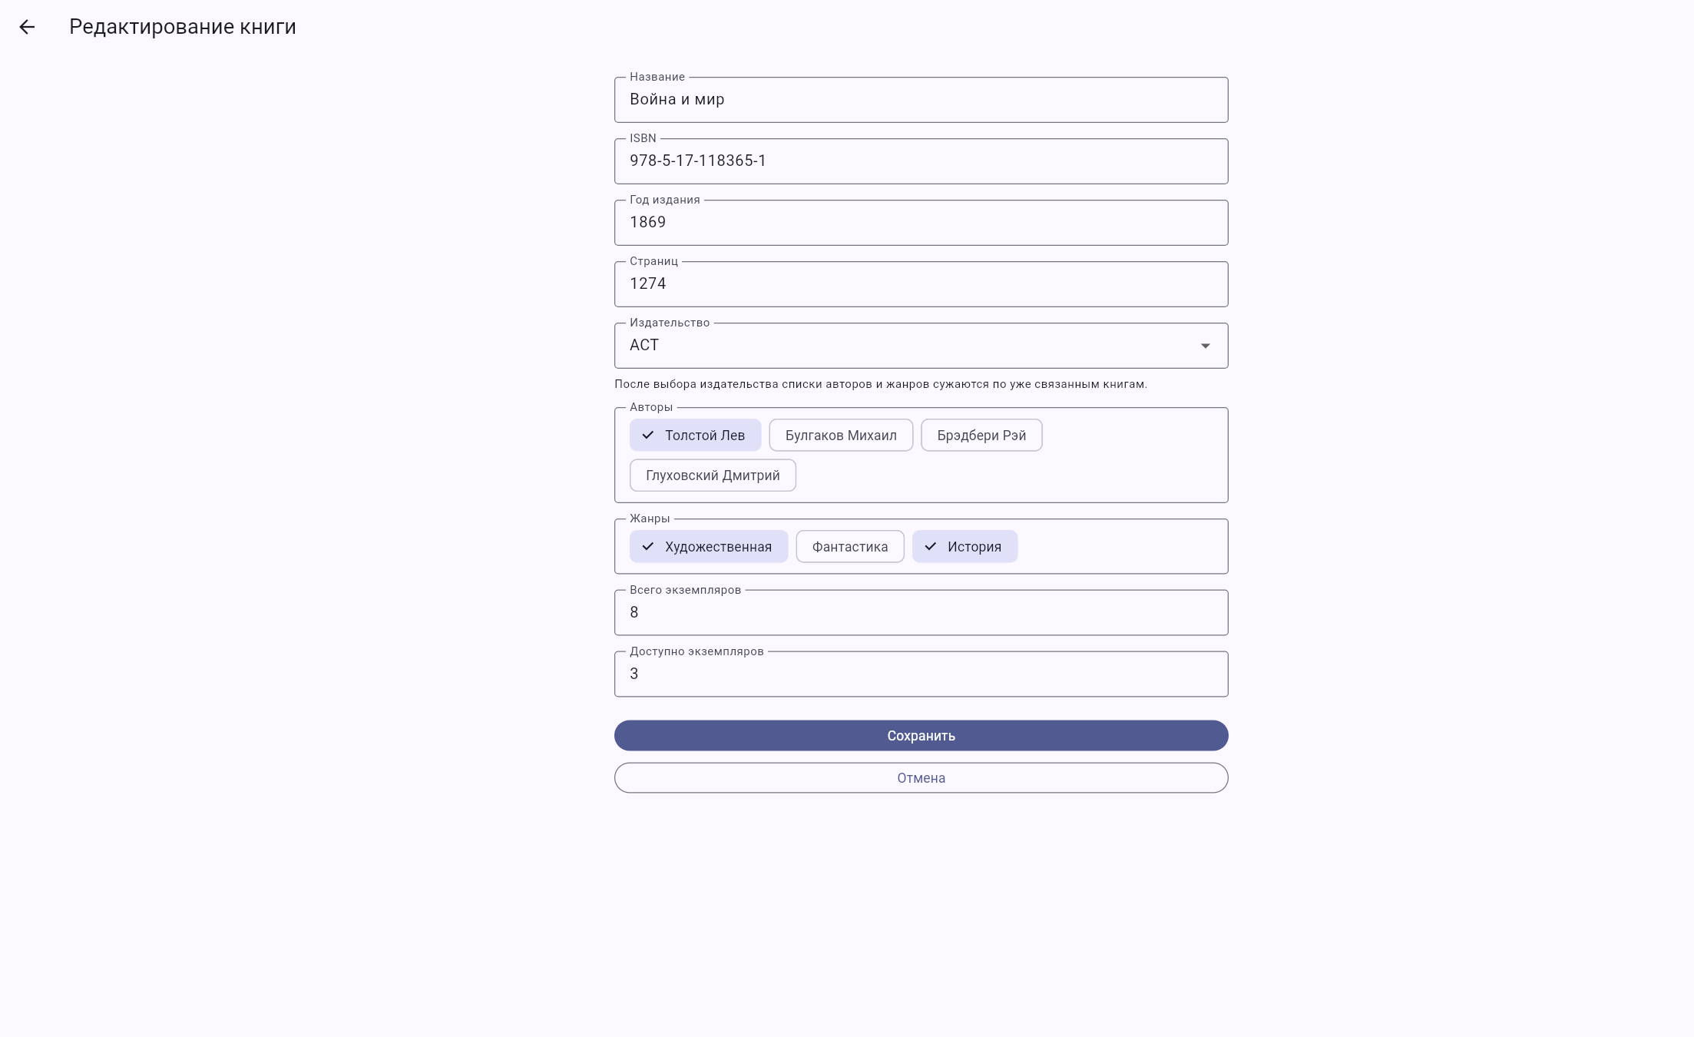
Рисунок 2 – Форма редактирования книги со связями и каскадным отбором
Валидация полей
Проверки вынесены в класс V в файле lib/core/validators.dart. На пустой форме создания книги сообщения появляются прямо у полей: обязательность, длина, целое число, выбор издательства, хотя бы один автор и хотя бы один жанр.
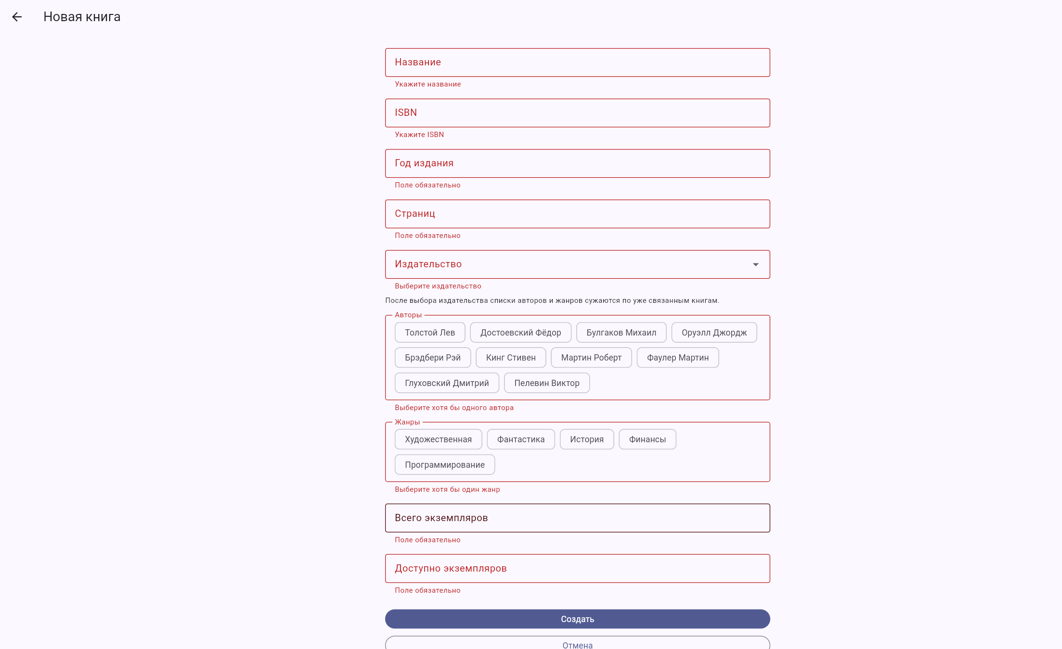
Рисунок 3 – Сообщения валидации на форме новой книги
Уникальность ISBN
ISBN проверяется не только по формату 10 или 13 цифр, но и на уникальность в хранилище. Если подставить ISBN другой книги, ошибка «ISBN уже используется» показывается у самого поля. Аналогично проверяется email читателя.
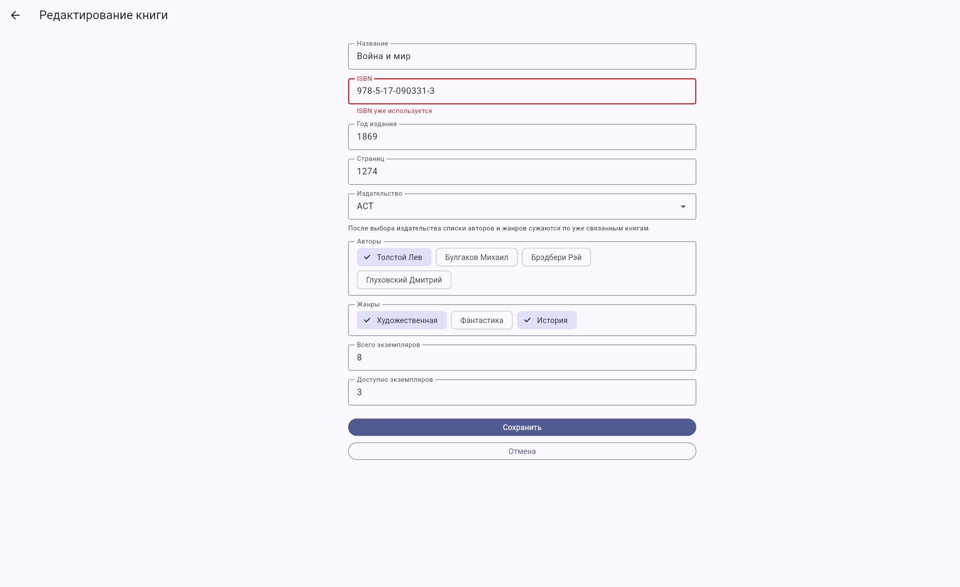
Рисунок 4 – Ошибка уникальности ISBN на поле формы
Несохранённые изменения
Форма отслеживает, менял ли пользователь данные. Если форма «грязная», кнопка «Назад», «Отмена» и системная кнопка назад браузера спрашивают подтверждение. Для этого используется PopScope и общий виджет EntityFormScaffold.
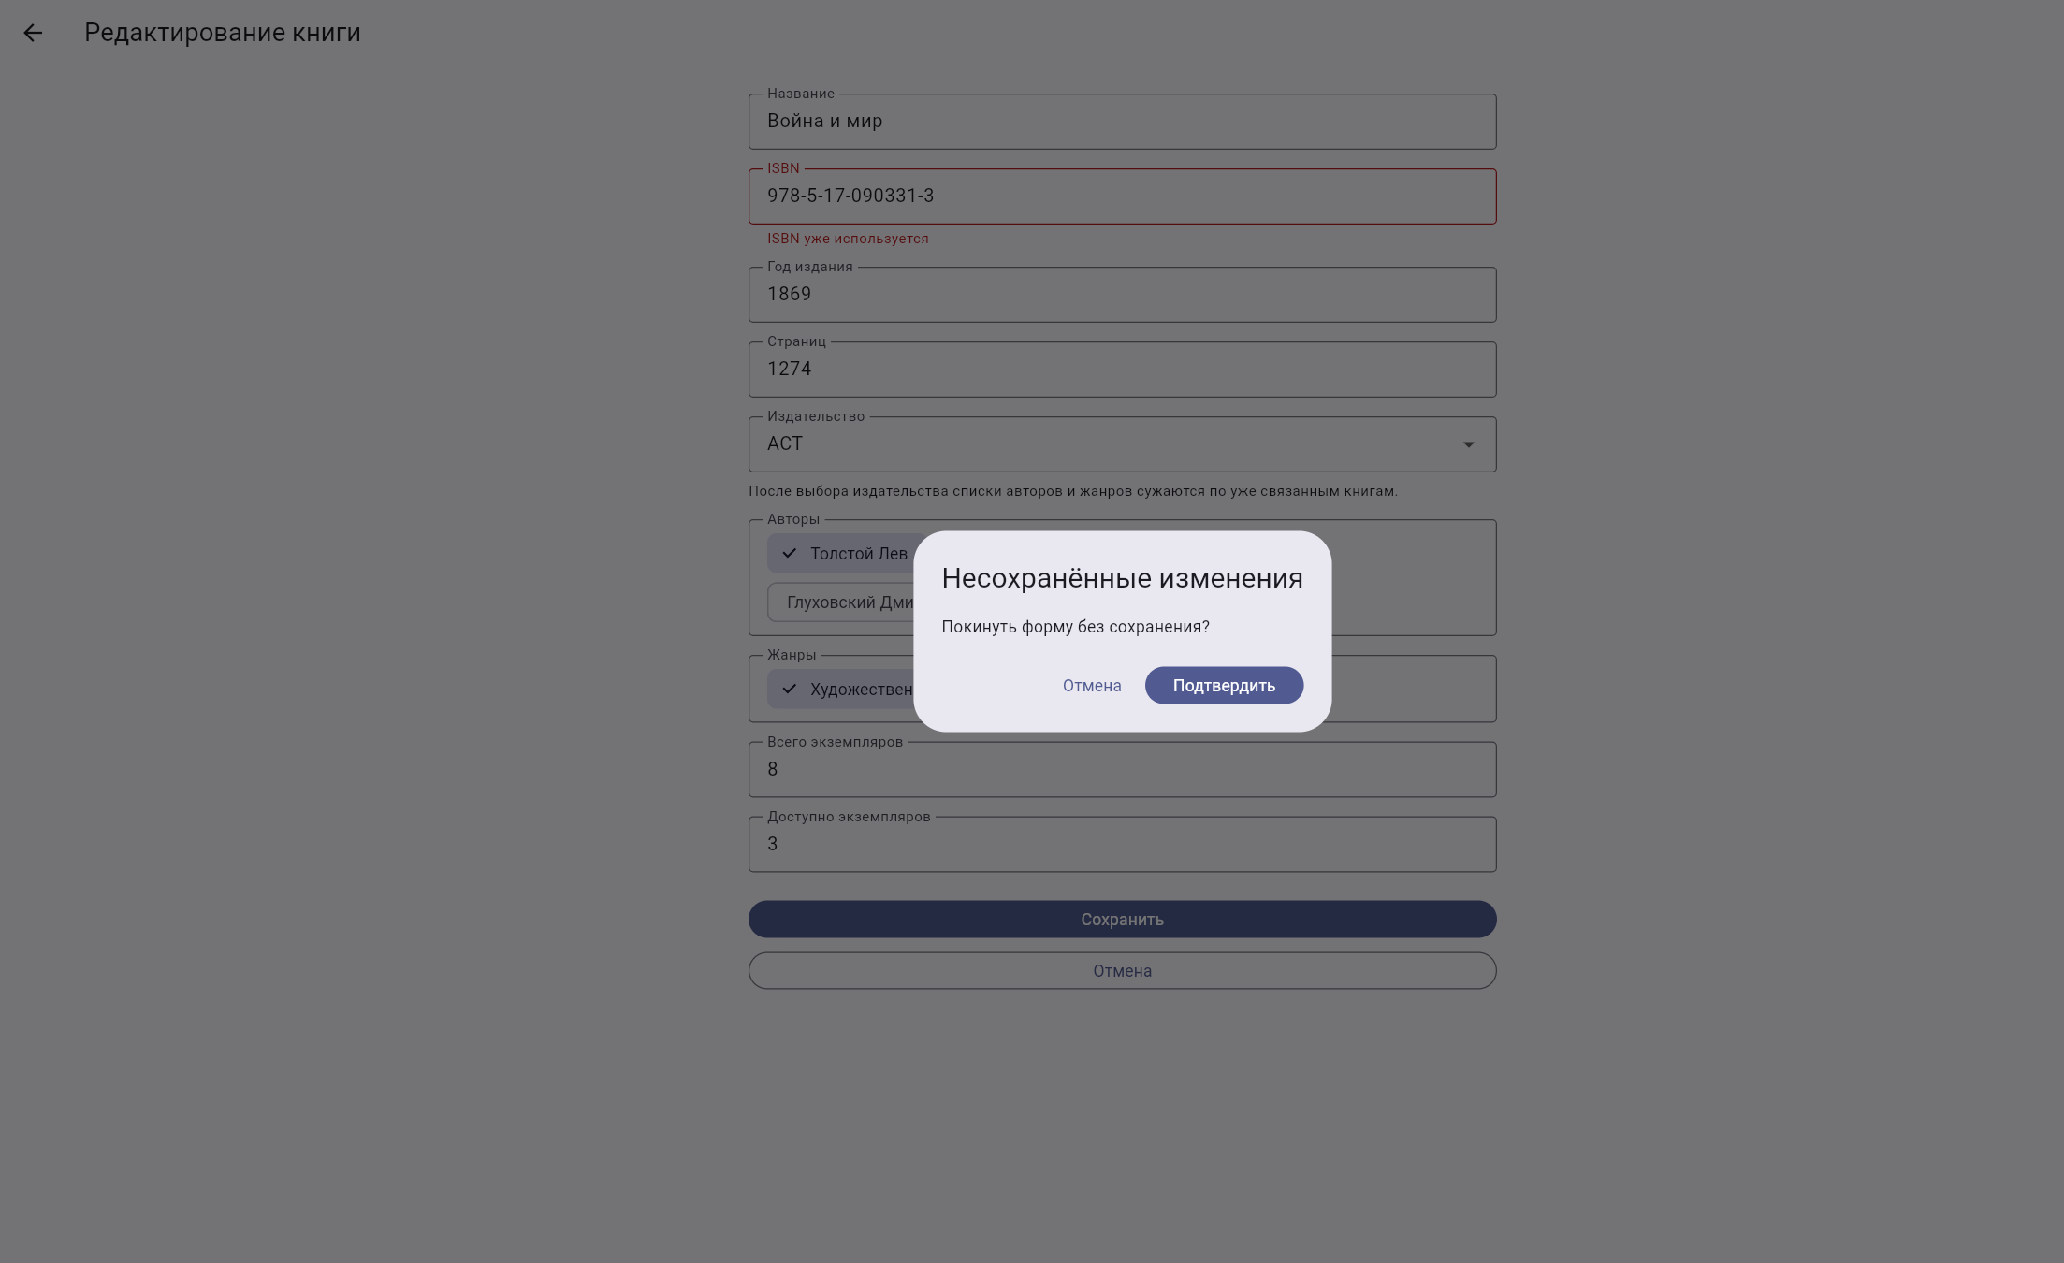
Рисунок 5 – Диалог при попытке покинуть форму без сохранения
Издательства и запрет удаления
Список издательств сделан по той же схеме, что списки книг и авторов: поиск, показ удалённых, сортировка, пагинация, логическое и физическое удаление. В таблице видно, сколько книг ссылается на каждое издательство.
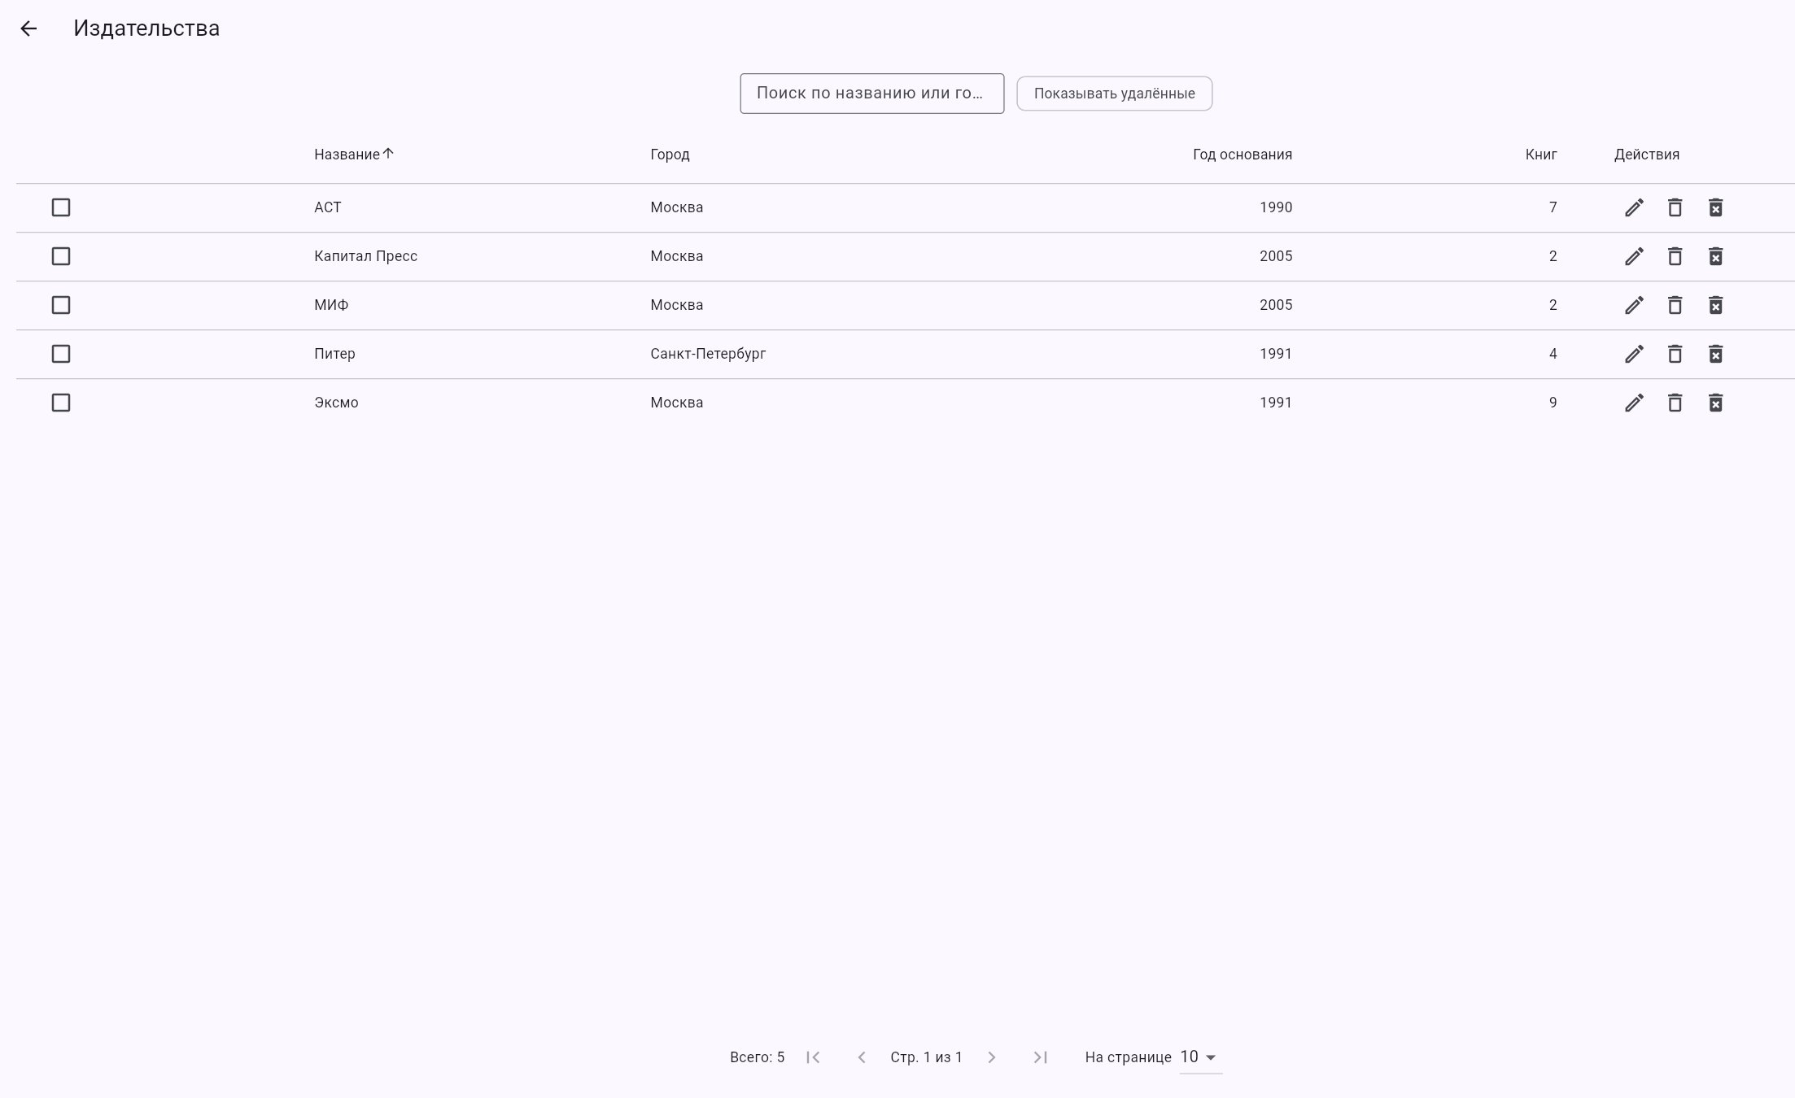
Рисунок 6 – Список издательств с числом связанных книг
Если у издательства ещё есть книги, удаление запрещается. Для «АСТ» выводится сообщение с количеством ссылок: 7 книг. Запись при этом не удаляется.
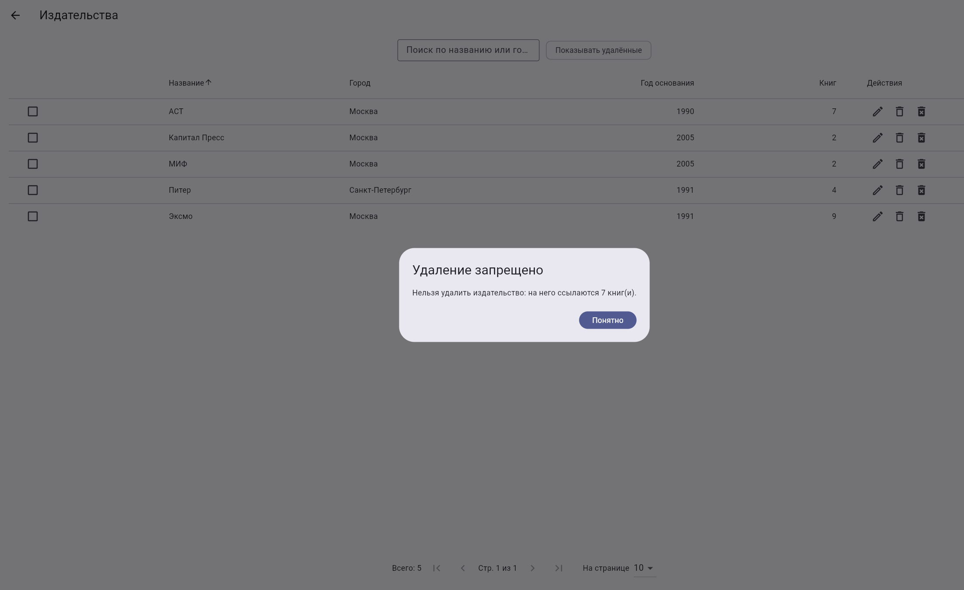
Рисунок 7 – Запрет удаления издательства, на которое ссылаются книги
Читатель и читательский билет
У читателя связь один-к-одному с читательским билетом. Билет не вынесен на отдельный экран: номер, даты выдачи и окончания, признак активности редактируются прямо в форме читателя.
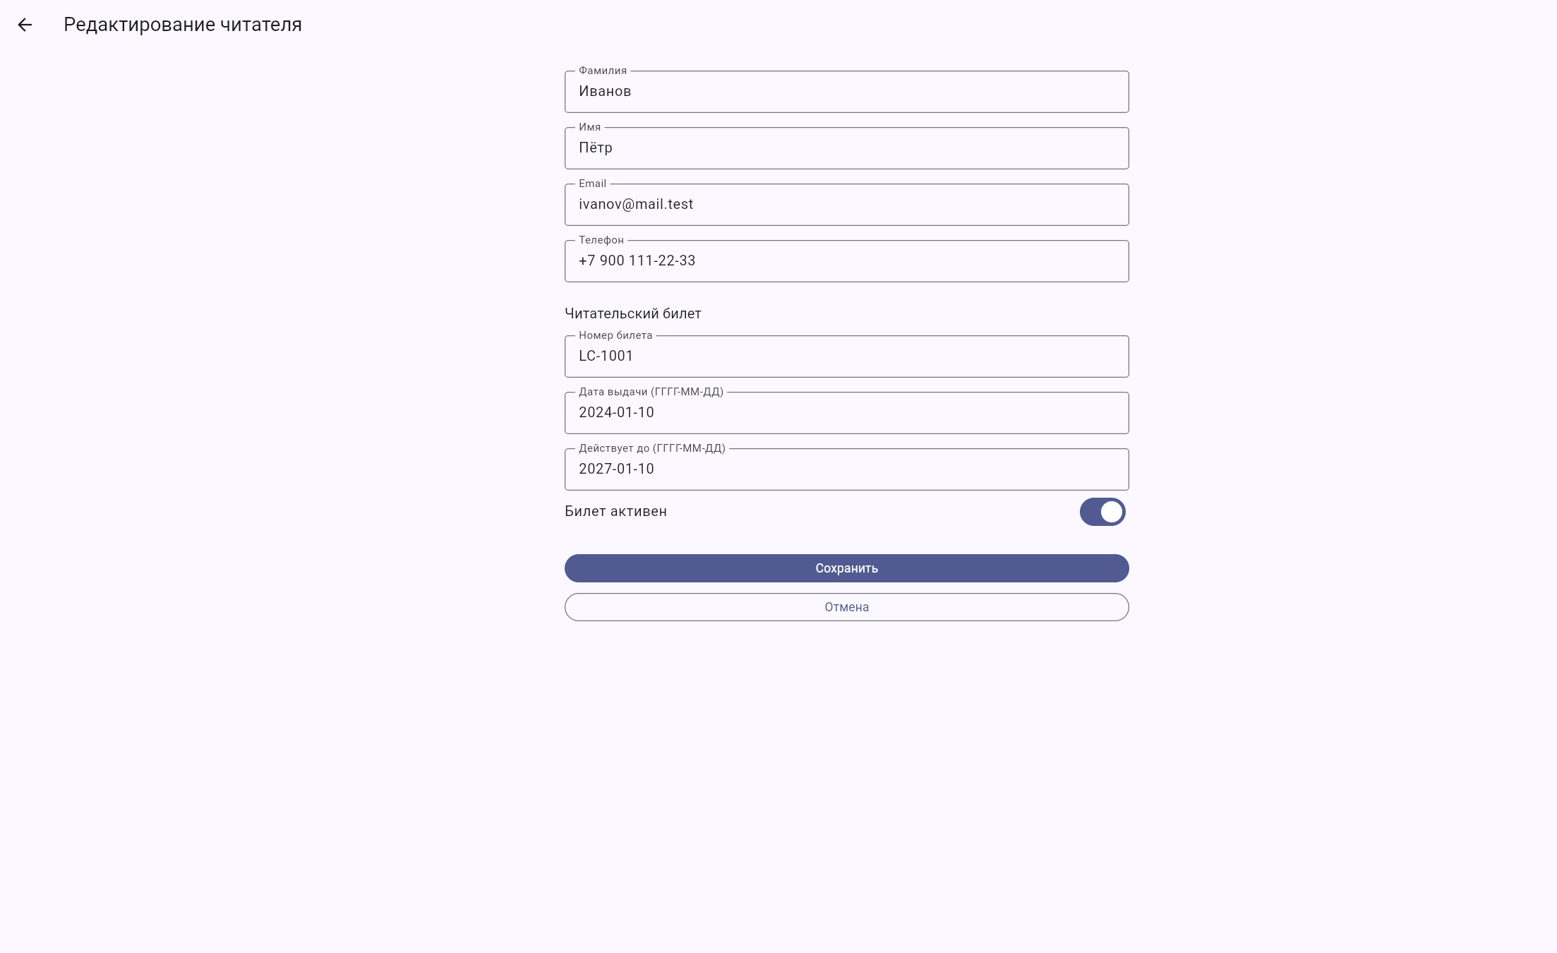
Рисунок 8 – Форма читателя со вложенным читательским билетом
Сохранение в браузере
Данные пишутся в shared_preferences под ключами books_v1, authors_v1, genres_v1, publishers_v1 и readers_v1. Я создал жанр «Учебный жанр», обновил страницу и убедился, что запись осталась. Если формат в хранилище окажется старым, приложение не падает: набор восстанавливается из начальных данных, а пользователю показывается сообщение.
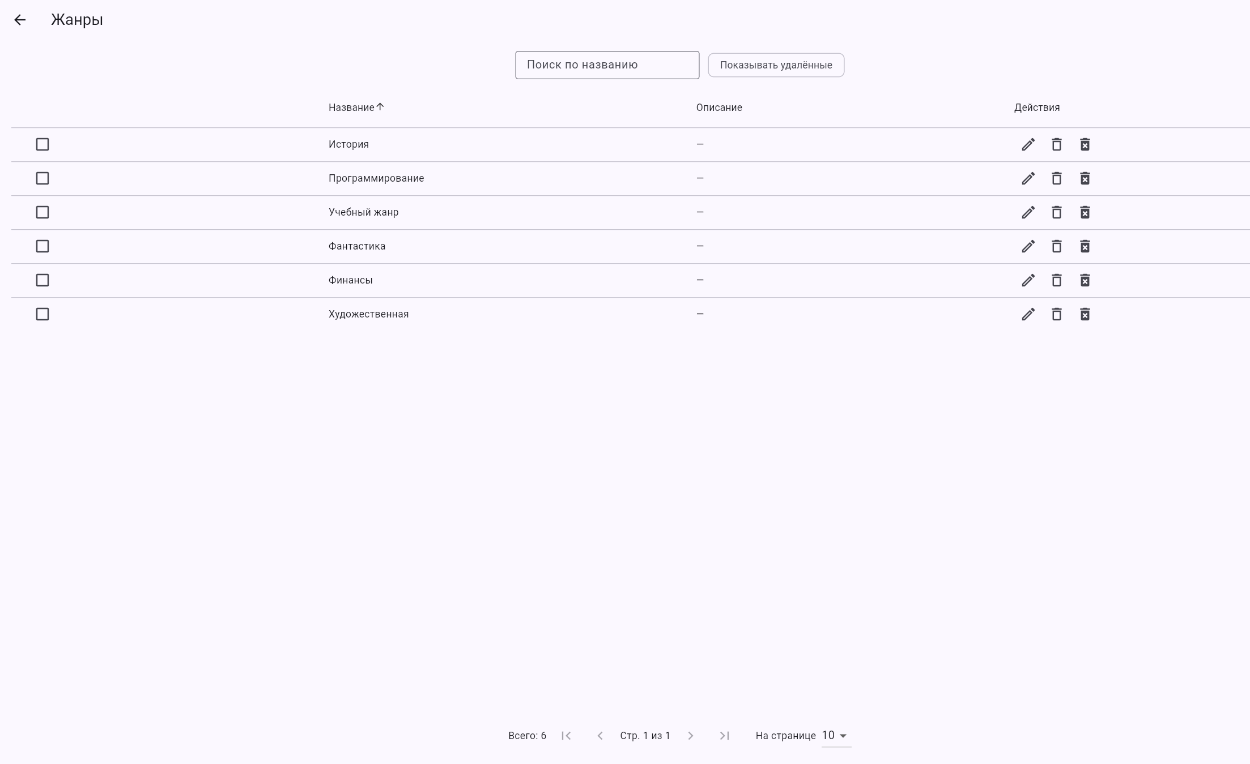
Рисунок 9 – Список жанров сразу после создания новой записи

Рисунок 10 – Тот же список после перезагрузки страницы
Основные части кода
Проверки полей собраны в одном месте. Методы required, length, integer, email, isbn и date можно комбинировать через V.all.
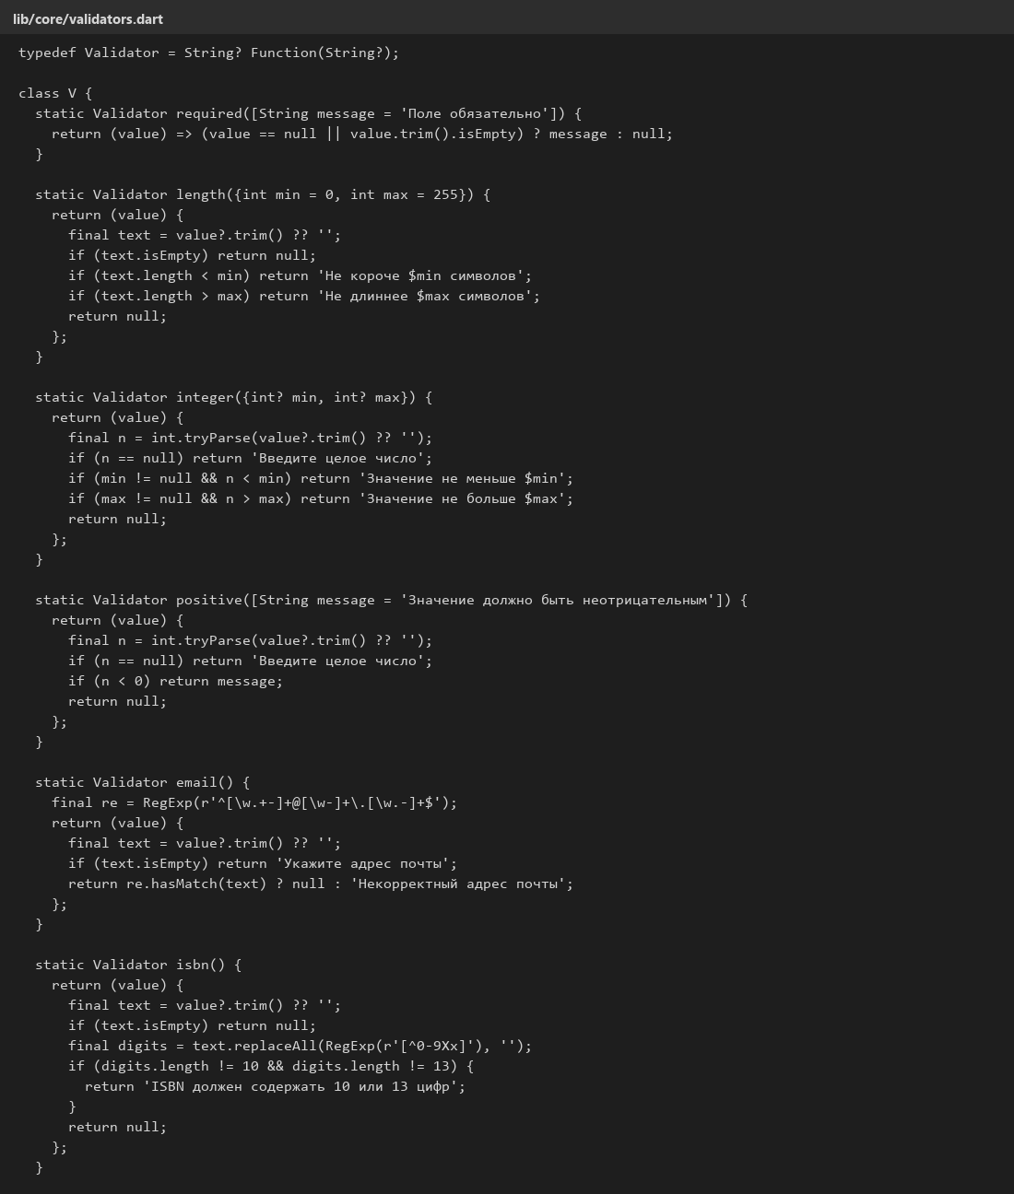
Рисунок 11 – Класс валидаторов V
LibraryStore хранит все списки, восстанавливает их из JSON и сообщает, если ключи были в старом формате. Для тестов есть режим memory() без SharedPreferences.
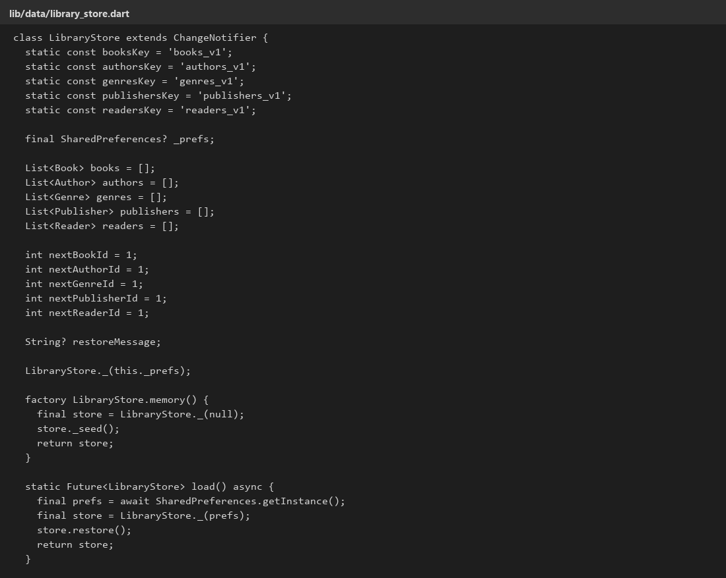
Рисунок 12 – Ключи хранения и загрузка LibraryStore
Уникальность ISBN и email, подсчёт книг издательства и каскадный отбор авторов и жанров тоже находятся в хранилище, чтобы формы не обходили репозиторий.
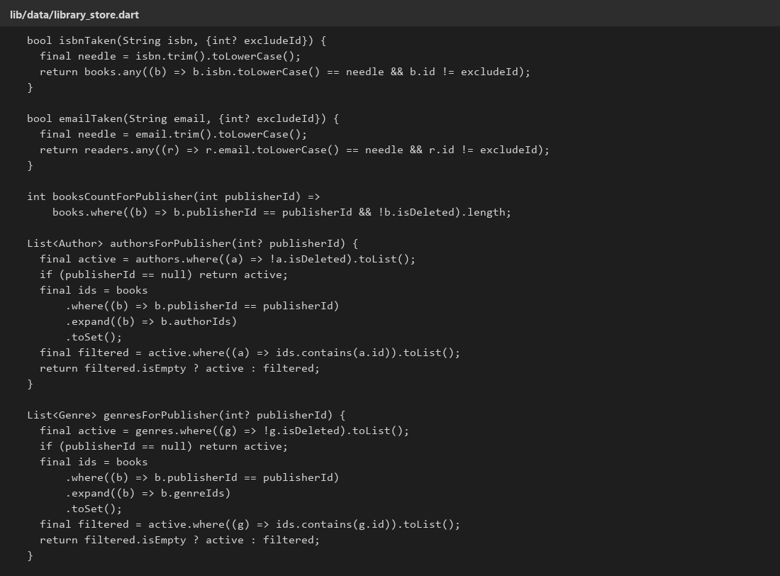
Рисунок 13 – Проверки уникальности и связей в LibraryStore
Общий каркас формы EntityFormScaffold рисует поля, кнопки сохранения и отмены и диалог несохранённых изменений. Для авторов и жанров используется ChipMultiSelect на базе FormField.
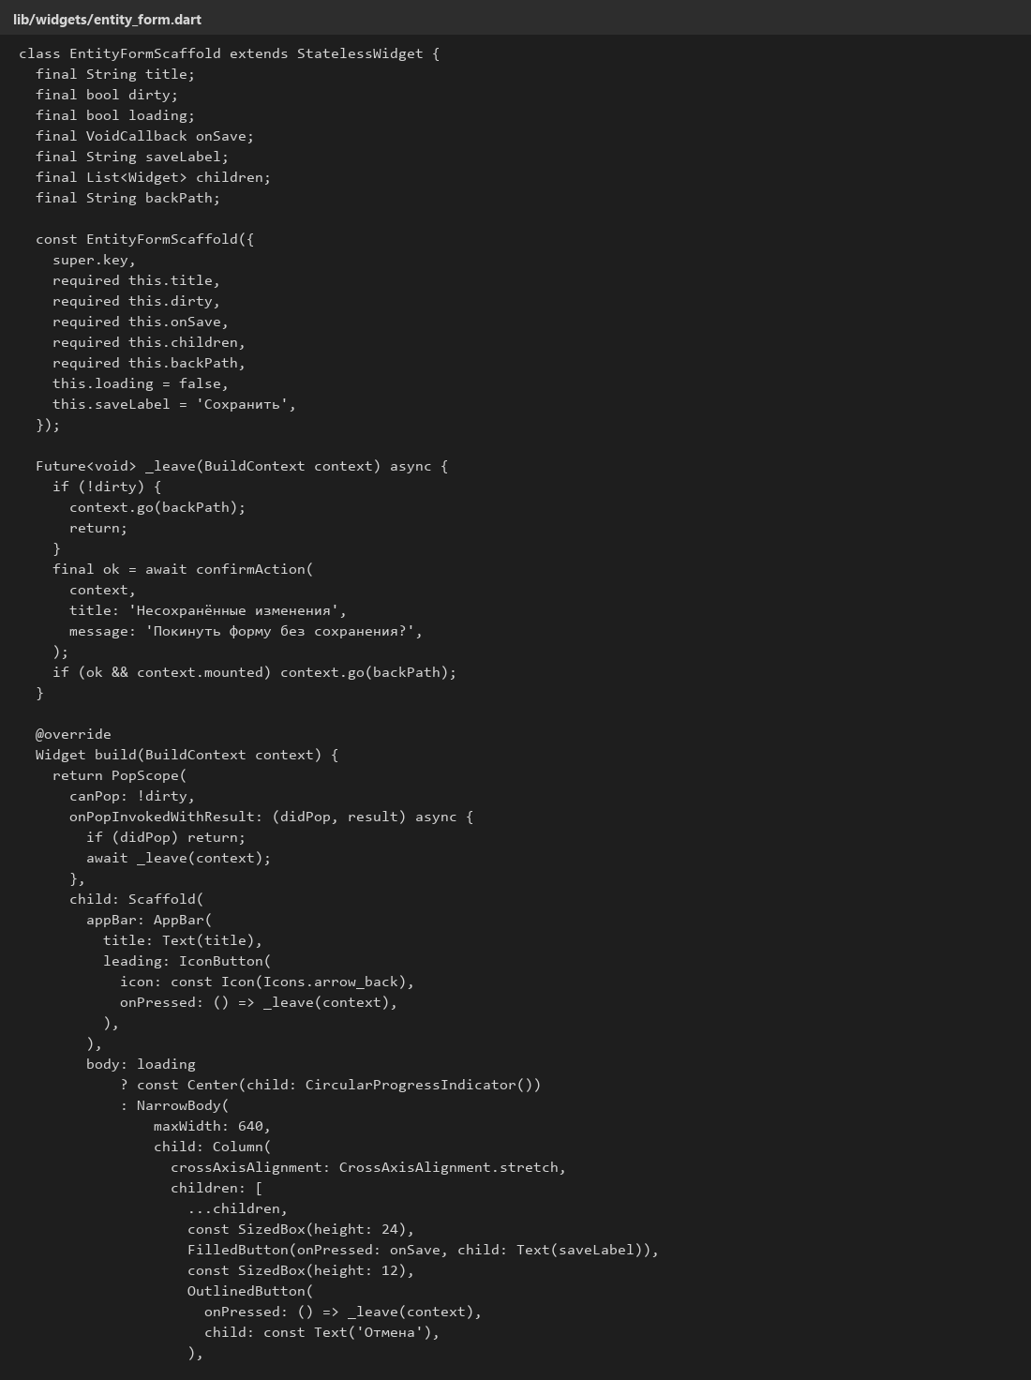
Рисунок 14 – Каркас формы EntityFormScaffold
Ошибка уникальности ISBN сначала записывается в отдельную переменную, затем форма проверяется повторно, чтобы сообщение появилось у поля, а не всплывающим уведомлением.
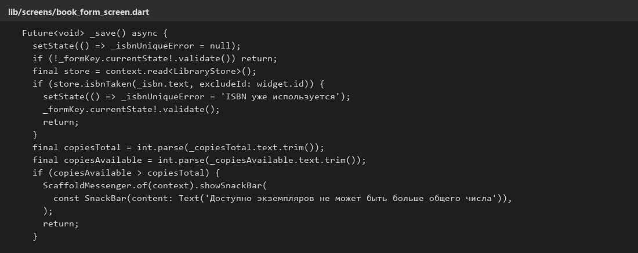
Рисунок 15 – Проверка уникальности ISBN при сохранении книги
Репозиторий издательств перед логическим и физическим удалением считает связанные книги и бросает RelationException.
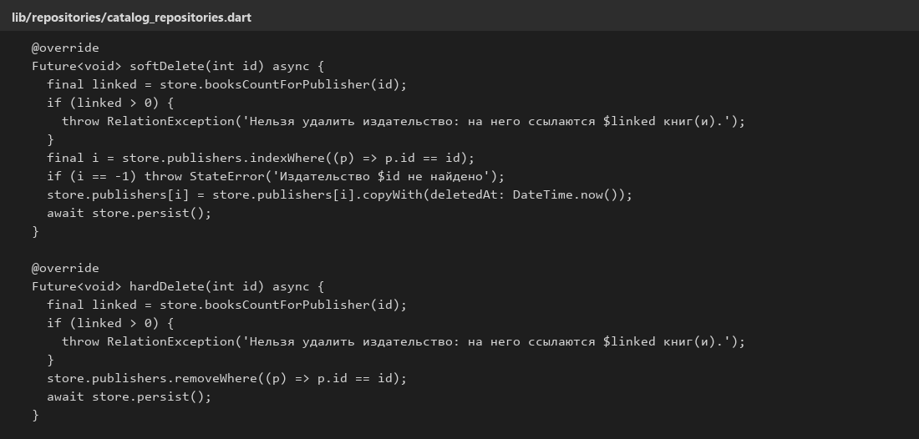
Рисунок 16 – Запрет удаления издательства в репозитории
Маршруты и состояние
Маршрут new объявлен раньше :id, иначе слово new воспринималось бы как идентификатор. Редактирование открывается как вложенный путь :id/edit. Для жанров, издательств и читателей используется тот же приём.
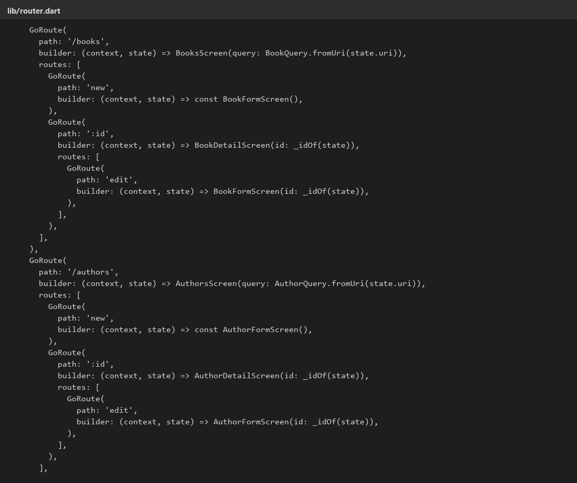
Рисунок 17 – Маршруты создания и редактирования книг и авторов
В main.dart сначала загружается LibraryStore, затем к нему подключаются репозитории и ChangeNotifier списков. Формы берут выпадающие списки из хранилища, поэтому после создания жанра он сразу появляется в форме книги.
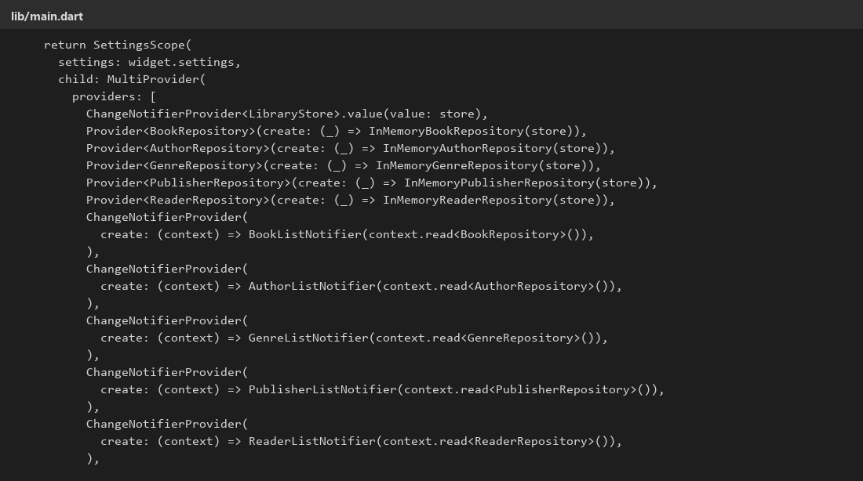
Рисунок 18 – Подключение хранилища, репозиториев и notifier в main.dart
Схема маршрутов
Адрес | Страница
/ | Главная страница
/books | Каталог книг
/books/new | Создание книги
/books/:id | Карточка книги
/books/:id/edit | Редактирование книги
/authors, /authors/new, /authors/:id/edit | Авторы
/genres, /genres/new, /genres/:id/edit | Жанры
/publishers, /publishers/new, /publishers/:id/edit | Издательства
/readers, /readers/new, /readers/:id/edit | Читатели

Словарь данных
Сущность | Поле | Тип | Ограничения
Book | title | строка | обязательно, 2–200 символов
Book | isbn | строка | обязательно, 10 или 13 цифр, уникально
Book | year | целое | 1450–2100
Book | pages | целое | не меньше 1
Book | publisherId | целое | обязательный выбор из издательств
Book | authorIds | список id | хотя бы один автор
Book | genreIds | список id | хотя бы один жанр
Book | copiesTotal / copiesAvailable | целое | доступно не больше общего числа
Author | lastName, firstName | строка | обязательно, 2–80 символов
Author | country | строка | обязательно
Author | birthYear | целое | 1400–2020
Genre | name | строка | обязательно, 2–60 символов
Publisher | name, city, foundedYear | строка / целое | нельзя удалить, если есть книги
Reader | email | строка | формат почты, уникально
LibraryCard | number, issuedAt, expiresAt | строка / дата | вложен в форму читателя, срок позже выдачи

Таблица валидации
Поле | Правило | Сообщение
Название книги | required + length 2–200 | Укажите название / длина
ISBN | required + isbn + уникальность | Укажите ISBN / 10 или 13 цифр / уже используется
Год издания | integer 1450–2100 | Введите целое число / диапазон
Издательство | не null | Выберите издательство
Авторы / жанры | список не пустой | Выберите хотя бы одного автора / жанр
Email читателя | email + уникальность | Некорректный адрес / уже используется
Даты билета | YYYY-MM-DD, expires > issued | Дата в формате ГГГГ-ММ-ДД

Проверка работы
Я проверил команды flutter analyze и flutter test. Кроме списков из второй работы проверяются уникальность ISBN и email, запрет удаления издательства с книгами, чтение JSON без новых полей и сами валидаторы.
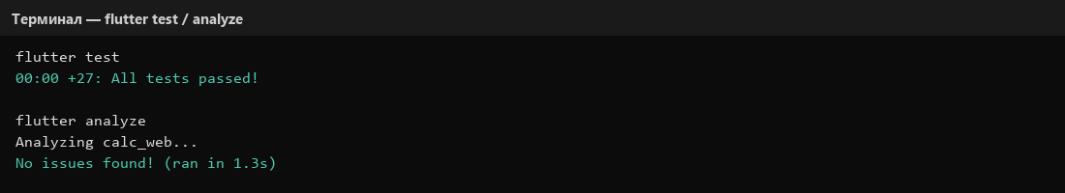
Рисунок 19 – Результат flutter test и flutter analyze
Вывод
В ходе практической работы я добавил в учебную библиотеку формы создания и редактирования пяти сущностей, проверки ввода, уникальность ISBN и email, вложенный читательский билет и каскадный отбор авторов и жанров по издательству.
Я разобрался, зачем хранить данные под ключами с версией и зачем выносить валидаторы в отдельный класс: формат в браузере можно сменить без падения приложения, а одинаковые правила не приходится копировать на каждый экран.

